
10 класс
Физическая культура
Урок 20
Ребята, доброе утро!!!!!
Тема: Индекс мощности Шаповаловой, индекс Робинсона
Цель: понять, как подсчитать свой Индекс мощности Шаповаловой, и индекс Робинсона
Задание 1.
- Провести самоконтроль организма перед началом занятия ( измерить пульс)
- Выполнить медленный бег, общеразвивающие и специальные упражнения
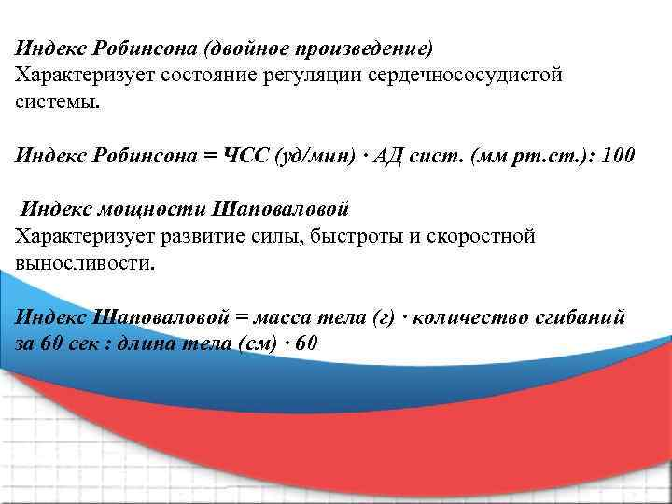
«Мониторинг физического развития» дает возможность отследить функциональное состояние и уровень физического здоровья учащихся и включает в себя 6 функциональных проб (индексов): «Проба Руфье», «Проба Штанге», «Индекс Кетле», «Индекс Робинсона», «Индекс Шаповаловой», «Проба Ромберга», которые характеризуют уровни функциональных возможностей систем организма. Функциональные пробы проводятся в сентябре, апреле-мае месяце, для выявления состояния организма, а также определения динамики развития функциональных систем. Все функциональные пробы нужно проводить из спокойного положения до выполнения физических упражнений.
Задание 2. Проработать и усвоить теоретический материал Индекс мощности Шаповаловой
Индекс мощности Шаповаловой. Характеризует развитие силы, быстроты и скоростной выносливости. ... Индекс Шаповаловой = масса тела (г)*количество сгибаний за 60 сек/длина тела (см) *60; Методика расчета

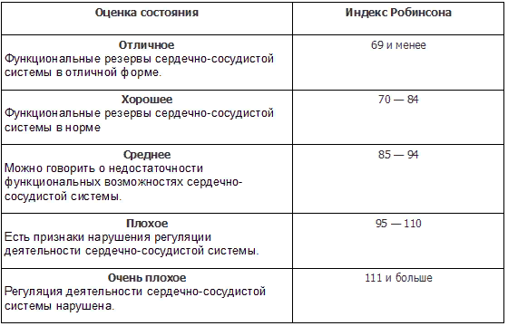
Формула индекса Робинсона. Индекс Робинсона =(ЧСС*Систолическое АД или "Верхнее АД")/100. ... Проба Руфье - представляет собой нагрузочный комплекс, предназначенный для оценки работоспособности сердца при физической нагрузке. Индекс Руфье для школьников и студентов. У испытуемого... Читать ещёФормула индекса Робинсона. Индекс Робинсона =(ЧСС*Систолическое АД или "Верхнее АД")/100. Индекс Робинсона онлайн калькулятор. ЧСС – частота сердечных сокращений: АДс – систолическое артериальное давление ... Проба Руфье - представляет собой нагрузочный комплекс, предназначенный для оценки работоспособности сердца при физической нагрузке. Индекс Руфье для школьников и студентов. У испытуемого, находящегося в положении лежа на спине в течение 5 мин, определяют число пульсаций за 15 сек (P1); После чего в течение 45 сек испытуемый выполняет 30 приседаний.
Домашнее задание: Выполнить индексы
Рекомендации: во время занятия следить за дыханием и питьевым режимом, дозировкой упражнений, безопасностью жизнедеятельности
